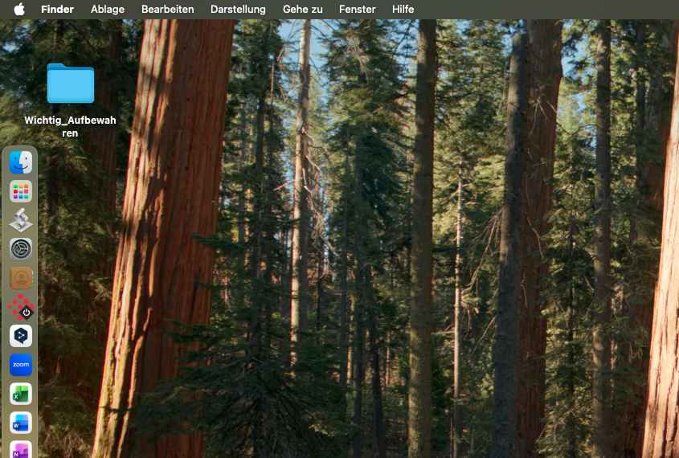
Anleitung: Macbook wieder mit SAMW-Server verbinden

- Finder öffnen Gehe zu mit Server verbinden «SAMW» anwählen verbinden drag and drop nach Navigationsleiste links falls gewünscht.

